Výsledky
Plaveckého oddílu Frýdek-Místek
za rok
Obsah:Termínová listina 2014………………………………………………………………………………………. 2
Výkony v roce 2013…(50), (100), (200 a víc) a víc), (25)….…………………………………………. 3-6
Rekordy plaveckého oddílu k 31. 1. 2013……………………………………………………………………… 7
Webové adresy klubů…………………………………………………………………………………………………… 8
Nejlepší výkony podle věku – ženy………………………………………………………………………………..9-10
Nejlepší výkony podle věku – muži……………………………………………………………………………….11-12
Účastníci přeborů a oficiálních závodů v r. 2013……………………………………………………………..12-14
Účastníci Poháru ČR (oblast Morava)………………………………………………………………………………14
Výkony ve statistice plaveckého svazu………………………………………………………………………….15-16
Některé zahraniční weby………………………………………………………………………………………………16
Plavání-Excel-propojení do databáze, která se dá seřadit podle věku, času, iniciály osoby apod. příkazem DATA-SEŘADIT-Seřadit podle. (po označení příslušných sloupců nebo buněk)……………………………………………………………………………………………………………. VÝSLEDKY 2013
Dětské dny triatlonu (poznámka a výsledky mladších dětí)……………………………………………17

Termínová listina 2014 (bez záruky)
(zpět)
termín | soutěž | místo | přihl. do | určeno pro
25.1.-26.1 | Brněnský tučňáček | Brno | 18.1 | 2004 a ml. | !
1.a 2.3 | VC Opavy | Opava |  | 2003 a st.
15.3. | Karvinský motýlkářský trojboj | Karviná |  | od nejmladších | !
22 23.3 | GP Bruntál v plaveckém pětiboji | Bruntál | 16.3. | 2004 a st. | !
? | RUNDA 3/ | CIESZYN | ? | 2004a st. | !
29.3 | Velká cena Olomouce (50m) | Olomouc | ?12.3 | bez kategorií | !
5.4 | Velká cena Kopřivnice | Kopřivnice |  | 2004 a st. | !
12.4. | O mokrého Emana | Prostějov | 25.3. | 06 až 01 | ?
19.4. | Cena osvobození Vyškova | Vyškov | ?(11.3.) | 2004 a st. | ?
?(?) | Cena FM | Frýdek-Místek | ? | od nejmladších | !
?(26.4) | O pohár Javořiny | Uherský Brod | ? | 2000 a ml. | ?
?(3.5) | Vsetínský krpec | (Vsetín) | ? | 2004 a st. | !
? | RUNDA4/ | CIESZYN | ? | 2004 a st. | !
?(17.5) | Moravskoslezská liga nejml.žactva | Kopřivnice | ? | 2007-2002 | !
9.a10.5. | MOPŽ | Karviná | (30.4.) | od nejmladších | !
24.5. | Ob. přebor ml. žactva | Vsetín | (22.5) | 2005až 2003 | !
30a.31.5 | Obl přebor st. žactva | Kopřivnice | (14.5.) | 2002 až 2000 | !
7. a 8.6. | Letní pohár 10.let. žactva Morava | Karviná | 12.6. | 2004
7. a 8.6. | Letní pohár 11.let. žactva Morava | Zlín | 12.6. | 2003 | !
14.6. | Cena rytíře Hrona | Náchod |  |  | ?
14-15.6. | Let.mistr. ČR ml. žactva | Chomutov (50m) | 29.5. | 2002 | !
14-15.6. | Let. mist. ČR st. žactva | Pardubice | 29.5. | 2000, 1999
20-22.6 | Letní mistrovství ČR dorostu | Plzeň Slovany | 5.6. | 1999 až 1996
20.9. | Havířovská cena v plavání | Havířov |  |  | !
11.a12.10? | Malá cena NJ | Nový Jičín | (3.10) | od nejmladších | !
11.10. | Vyškovský hrošík | Vyškov | (6.10) | 2004 a ml. | !
? | RUNDA 1/ | CIESZYN | ? | 2005 a st. | !
25.10. | Velká cena Prostějova | Prostějov | 14.10. | nejml. až 2000 | ?
1.11. | Pohár Jiráskova kraje… | Náchod |  |  | ?
7.a 8.11. | MOPŽ | Karviná | (28.10) | od nejmladších | !
? | VC Třince | TŘINEC | ? | od nejmladších | !
22.11 | Obl. přebor ml. žactva | Opava | (13.11) | (2005) až 2003 | !
28-29.11 | Obl. přebor st. žactva | Karviná | (19.11) | 2002 až 2000 | !
? | RUNDA 2/ | CIESZYN | ? | 2004 a st. | !
6-7.12. | Zim. pohár 10.let. žactva | Vsetín | 27.11. | 2004
6-7.12. | Zim.pohár 11.let. žactva | Brno-Lesná | 27.11. | 2003 | !
13-14.12 | Zim. mistr. ČR ml. žáků 12letí | Trutnov | 4.12. | 2002 | !
13-14.12 | Zimní mistr. ČR st. Žáků 13 | Prostějov | 4.12. | 2001
13-14.12 | Zimní mistr. ČR st. Žáků 14 | Kopřivnice | 4.12 | 2000
18.12-21.12 | Zim. mistr. ČR sen. a dor. | Plzeň | 19.11. | 1999 a starší

Výkony v roce 2013
50 Volný způsob |  | ženy |  |  | (zpět)
Kodajková | Tereza | 1997 | 00:31,3 | 16. 11. 2013 | Třinec
Chlopčíková | Karla | 2003 | 0:32,2 | 7. 12. 2013 | Třebíč
Janáčková | Vendula | 2002 | 00:32,40 | 23. 11. 2013 | Opava
Nepožitková | Natálie | 1997 | 0:33,50 | 16. 11. 2013 | Třinec
Velká | Vendula | 1999 | 0:34,90 | 16. 11. 2013 | Třinec
Vojtovičová | Nikol | 1997 | 0:35,20 | 16. 11. 2013 | Třinec
Ličmanová | Klára | 2002 | 00:35,20 | 23. 11. 2013 | Opava
Mücková | Milena | 1999 | 0:39,50 | 16. 11. 2013 | Třinec
Fuková | Kateřina | 2005 | 00:40,70 | 16. 11. 2013 | Karviná
Röschlová | Anna | 1999 | 00:40,80 | 16. 11. 2013 | Třinec
Šírová | Dominika | 1997 | 00:41,80 | 16. 11. 2013 | Třinec
Franková | Veronika | 2005 | 00:53,10 | 16. 11. 2013 | Třinec
Tůmová | Michaela | 2005 | 00:53,20 | 16. 11. 2013 | Třinec

50 VZ |  | muži
Kaspar | Štěpán | 1999 | 00:31,00 | 16. 11. 2013 | Třinec
Ličman | Šimon | 2000 | 00:32,20 | 16. 11. 2013 | Třinec
Pajtl | Matěj | 2002 | 00:33,20 | 23 11. 2013 | Opava
Janíček | Petr | 2000 | 00:34,80 | 16. 11. 2013 | Třinec
Laník | Jakub | 2003 | 00:37,9 | 16. 11. 2013 | Třinec
Šimík | Adam | 2000 | 00:39,10 | 16. 11. 2013 | Třinec
Haška | Filip | 2002 | 00:41,00 | 16. 11. 2013 | Třinec
Mrázek | Petr | 2003 | 00:43,10 | 9. 11. 2013 | Karviná
Drozd | Tomáš | 1999 | 00:44,30 | 16. 11. 2013 | Třinec
Zamorský | Ondřej | 2004 | 00:53,60 | 16. 11. 2013 | Třinec
Chlopčík | Samuel | 2005 | 00:56,30 | 16. 11. 2013 | Třinec

50 Z |  |  | ženy
Kodajková | Tereza | 1997 | 00:38,30 | 16. 11. 2013 | Třinec
Janáčková | Vendula | 2002 | 00:38,90 | 16. 11. 2013 | Třinec
Chlopčíková | Karla | 2003 | 00:38,94 | 30. 11. 2013 | Cieszyn
Velká | Vendula | 1999 | 00:45,30 | 16. 11. 2013 | Třinec
Matusíková | Michaela | 1998 | 00:46,80 | 16. 11. 2013 | Třinec
Dorociaková | Natálie | 2001 | 00:55,00 | 16. 11. 2013 | Třinec
Blahutová | Lucie | 2005 | 01:08,90 | 16. 11. 2013 | Třinec

 | 50Z |  |  |  |  |  |  | muži
 | PAJTL | Matěj |  |  |  | 2002 |  | 00:41,99 |  | 16. 3. 2013 |  | Karviná
 | Laník | Jakub |  |  |  | 2003 |  | 00:48,80 |  | 9. 11. 2003 |  | Karviná
 | Mrázek | Petr |  |  |  | 2003 |  | 00:52,70 |  | 9. 11. 2003 |  | Karviná
50 M |  |  |  |  |  |  |  | ženy
Chlopčíková |  |  | Karla |  | 2003 |  |  | 00:37,9 | 8. 12. 2013 |  | Třebíč
Janáčková |  |  | Vendula |  | 2002 |  |  | 00:40,00 | 8. 11. 2013 |  | Karviná
Ličmanová |  |  | Klára |  | 2002 |  |  | 0:45,30 | 23. 11. 2013 |  | Opava
Mücková |  |  | Milena |  | 1999 |  |  | 0:46,10 | 21. 9. 2013 |  | Havířov
Velká |  |  | Vendula |  | 1999 |  |  | 0:49,50 | 21. 9. 2013 |  | Havířov
Fuková |  |  | Kateřina |  | 2005 |  |  | 0:51,20 | 8. 11. 2013 |  | Karviná
50 M |  |  |  |  |  |  |  | muži
Laník |  |  | Jakub |  | 2003 |  |  | 00:49,8 | 8. 12. 2013 |  | Třebíč

50 P |  |  |  |  |  | ženy
Babicová | Tereza |  |  | 1994 |  | 00:40,3 | 10. 11. 2012 | Třinec
Chlopčíková | Karla |  |  | 2003 |  | 00:41,10 | 8. 12. 2013 | Třebíč
Vojtovičová | Nikola |  |  | 1997 |  | 00:42,8 | 16. 11. 2013 | Třinec
NEPOŽITKOVÁ | Natálie |  |  | 1997 |  | 00:43,8 | 16. 11. 2013 | Třinec
JANÁČKOVÁ | Vendula |  |  | 2002 |  | 00:45,76 | 18. 5. 2013 | Cieszyn
LIČMANOVÁ | Klára |  |  | 2002 |  | 00:46,00 | 16. 11. 2013 | Karviná
Kupcová | Anna |  |  | 1996 |  | 00:46,60 | 16. 11. 2013 | Třinec
Šírová | Dominika |  |  | 1997 |  | 00:46,90 | 16. 11. 2013 | Třinec
Matusíková |  | Michaela |  | 1998 |  | 00:48,50 | 16. 11. 2013 | Třinec
Mücková |  | Milena |  | 1999 |  | 00:49,20 | 21. 9. 2013 | Havířov
VELKÁ | Vendula |  |  | 1999 |  | 00:50,8 | 11. 5. 2012 | Karviná - Hranice
Röschlová | Anna |  |  | 1999 |  | 00:52,4 | 16. 11. 2013 | Třinec
Dorociáková | Natálie |  |  | 2001 |  | 00:56,6 | 16. 11. 2013 | Třinec
Blahutová |  | Lucie |  | 2005 |  | 00:57,50 | 16. 11. 2013 | Třinec
Tůmová |  | Michaela |  | 2005 |  | 00:57,60 | 16. 11.2013 | Třinec
Fuková | Kateřina |  |  | 2005 |  | 00:59,3 | 16. 11. 2013 | Karviná - Hranice
Franková | Veronika |  |  | 2005 |  | 01:04,1 | 16. 11. 2013 | Třinec

50 P |  |  |  | muži
Zamorský | Ondřej |  | 2004 | 01:04,60 | 16. 11. 2013 |  | Třinec
Kodajek | Matěj |  | 1999 | 00:39,70 | 16. 11. 2013 |  | Třinec
Ličman | Šimon |  | 2000 | 00:39,80 | 16. 11. 2013 |  | Třinec
Ondráček | Oskar |  | 2000 | 0:44,30 | 16. 11. 2013 |  | Třinec
Janíček | Petr |  | 2000 | 0:44,90 | 16. 11. 2013 |  | Třinec
PAJTL | Matěj |  | 2002 | 00:46,62 | 6. 4. 2013 |  | Cieszyn
MRÁZEK | Petr |  | 2003 | 00:48,70 | 7. 12. 2013 |  | Třebíč
Drozd | Tomáš |  | 1999 | 00:48,90 | 16. 11. 2013 |  | Třinec
Laník | Jakub |  | 2003 | 00:58,00 | 10. 5. 2013 |  | Karviná
Chlopčík | Samuel |  | 2005 | 00:59,40 | 16. 11. 2013 |  | Třinec
Haška | Filip |  | 2002 | 00:59,80 | 16. 11. 2013 |  | Třinec

100 PZ (zpět) |  |  |  |  | ženy
Mücková | Milena |  | 1999 |  | 01:40,00 | 16. 11. 2013 | Třinec
Fuková | Kateřina |  | 2005 |  | 02:04,10 | 16. 11. 2013 | Třinec
JANÁČKOVÁ | Vendula |  | 2002 |  | 01:24,40 | 7. 12. 2013 | Opava
CHLOPČÍKOVÁ | Karla |  | 2003 |  | 1:24,16 | 30. 11. 2013 | Cieszyn
LIČMANOVÁ | Klára |  | 2002 |  | 01:33,70 | 16. 11. 2013 | Karviná

100 PZ |  |  | muži
KASPAR | Štěpán | 1999 | 01:23,60 | 16. 11. 2013 | Karviná - Hranice
Pajtl | Matěj | 2002 | 01:29,50 | 16. 11. 2013 | Třinec
Holinka | Daniel | 2001 | 1:36,70 | 10. 5. 2013 | Karviná
Laník | Jakub | 2003 | 01:44,20 | 16. 11. 2013 | Třinec

100 VZ |  |  |  |  | ženy
CHLOPČÍKOVÁ | Karla |  | 2003 |  | 01:17,10 | 16. 11. 2013 | Třinec
Velká | Vendula |  | 1999 |  | 01:18,90 | 16. 11. 2013 | Třinec

100 VZ |  |  |  |  |  |  | muži
Kaspar |  | Štěpán |  | 1999 |  |  | 01:08,00 |  | 11. 5. 2013 |  | Karviná
Pajtl |  | Matěj |  | 2002 |  |  | 01:15,40 |  | 16. 11. 2013 |  | Třinec
HOLINKA |  | Daniel |  | 2001 |  |  | 01:18,60 |  | 11. 5. 2013 |  | Karviná
Laník |  | Jakub |  | 2003 |  |  | 1:32,40 |  | 9. 11. 2013 |  | Karviná
Mrázek |  | Petr |  | 2003 |  |  | 1:43,00 |  | 5. 10. 2013 |  | Vyškov
100 Z |  |  |  |  |  |  |  | ženy
JANÁČKOVÁ | Vendula |  |  |  | 2002 |  |  | 01:23,30 |  | 7. 12. 2013 |  | Opava
Chlopčíková | Karla |  |  |  | 2003 |  |  | 1:32,70 |  | 12. 10. 2013 |  | Vyškov
Velká | Vendula |  |  |  | 1999 |  |  | 01:39,40 |  | 9. 11. 2013 |  | Karviná

100Z |  |  | muži
PAJTL | Matěj | 2002 | 01:27,00 | 7. 12. 2012 | Opava
Laník | Jakub | 2003 | 1:44,00 | 23. 11. 2013 | Opava

100 P |  |  | ženy
CHLOPČÍKOVÁ | Karla | 2003 | 01:32,8 | 7. 12. 2013 |  |  | Třebíč
JANÁČKOVÁ | Vendula | 2002 | 01:35,70 | 8. 11. 2013 |  |  | Karviná
LIČMANOVÁ | Klára | 2002 | 01:46,60 | 2. 11. 2012 |  |  | Karviná
Mücková | Milena | 1999 | 01:48,90 | 21. 9. 3013 |  |  | Havířov
HŘÍVOVÁ | Helena | 2000 | 01:50,70 | 10. 5. 2013 |  |  | Cieszyn
VELKÁ | Vendula | 1999 | 01:51,10 | 21. 9. 2012 |  |  | Havířov

100 M |  |  | ženy
Chlopčíková | Karla | 2003 | 1:28,40 | 7. 12. 2013 | Třebíč

100 P |  |  |  |  |  |  | muži
Holinka |  | Daniel |  |  | 2001 |  | 1:46,30 | 10. 5. 2013 |  |  |  | Karviná
PAJTL |  | Matěj |  |  | 2002 |  | 01:40,30 | 8. 11. 2013 |  |  |  | Karviná
MRÁZEK |  | Petr |  |  | 2003 |  | 1:50,00 | 8. 12. 2013 |  |  |  | Třebíč
Ličman |  | Šimon |  |  | 2000 |  | 1:29,10 | 8. 11. 2013 |  |  |  | Karviná
Janíček |  | Petr |  |  | 2000 |  | 1:43,90 | 10. 5. 2013 |  |  |  | Karviná
200 VZ (zpět) |  |  |  |  |  |  | ženy
Ličmanová |  |  | Klára |  | 2002 |  | 3:00,70 |  | 8. 11. 2013 |  |  |  | Karviná
 | 200 VZ |  |  |  |  |  | muži
 | Pajtl |  | Matěj |  | 2002 |  | 2:42,70 | 8. 12. 2013 |  |  |  |  |  | Opava
 | Laník |  | Jakub |  | 2003 |  | 3:07,90 | 7. 12. 2013 |  |  |  |  |  | Třebíč
 | 200 P |  |  |  |  |  | ženy
 | Janáčková | Vendula |  |  | 2002 |  | 3:27,20 |  |  | 9. 11. 2013 |  |  |  | Karviná
 | Ličmanová | Klára |  |  | 2002 |  | 3:34,40 |  |  | 9. 11. 2013 |  |  |  | Karviná
 | CHLOPČÍKOVÁ | Karla |  |  | 2003 |  | 03:42,84 |  |  | 5. 10. 2013 |  |  |  | Cieszyn
200 PZ
CHLOPČÍKOVÁ | Karla | 2003 | 03:04,00 | 8. 12. 2013 | Třebíč
Janáčková | Vendula | 2002 | 3:02,20 | 8. 12. 2013 | Opava
400 VZ |  |  | muži
PAJTL | Matěj | 2002 | 5:44,00 | 23. 11. 2013 | Opava

Nejmladší 25m (zpět)
25 VZ | Fuková | Apolenka | 2007 | 00:51,70 | 16. 11. 2013 | Třinec
25P | Fuková | Apolenka | 2007 | 00:35,00 | 16. 11. 2013 | Třinec
25VZ | Chlopčíková | Alena | 2006 | 00:33,80 | 16. 11. 2013 | Třinec
25P | Chlopčíková | Alena | 2006 | 00:38,30 | 16. 11. 2013 | Třinec
25VZ | Tkadlecová | Amálie | 2006 | 0:34,80 | 16. 11. 2013 | Třinec
25P | Tkadlecová | Amálie | 2006 | 0:40,10 | 16. 11. 2013 | Třinec
25Z | Tkadlecová | Amálie | 2006 | 0:32,90 | 16. 11. 2013 | Třinec
25VZ | Lednická | Helena | 2006 | 00:35,50 | 16. 11. 2013 | Třinec
25P | Lednická | Helena | 2006 | 0:39,20 | 16. 11. 2013 | Třinec
25Z | Lednická | Helena | 2006 | 0:34,90 | 16. 11. 2013 | Třinec
25P | Mrázek | Tomáš | 2007 | 0:37,70 | 16. 11. 2013 | Třinec
25Z | Mrázek | Tomáš | 2007 | 0:42,10 | 16. 11. 2013 | Třinec

Absolutní rekordy plaveckého oddílu k 31. 12. 2013
 | (zpět)
50 VZ | Kodajková/2012 | 00:30,50 | Třinec |  | Kaspar/2013 | 00:30,90 | Třinec
50Z | Kodajková/2011 | 00:38,28 | Cieszyn |  | Kodajek/2009 | 00:41,60 | Karviná
50P | Babicová /2012 | 00:40,30 | Třinec |  | Kodajek/2012 | 00:38,50 | Třinec
50M | Kodajková/2010 | 00:36,20 | Karviná |  | Kodajek/2010 | 00:37,41 | Vsetín
100PZ | Babicová /2012 | 01:20,30 | Třinec |  | Kodajek/2011 | 01:21,40 | Karviná
100VZ | Kodajková/2012 | 01:08,50 | Cieszyn |  | Kaspar/2013 | 01:08,00 | Karviná
100Z | Janáčková/2013 | 01:23,30 | Opava |  | Pajtl/2013 | 01:27,00 | Opava
100P | Chlopčíková/2013 | 01:32,80 | Třebíč |  | Kodajek/2012 | 01:27,50 | Karviná
100M | Kodajková/2009 | 01:25,00 | Vsetín |  | Kodajek/2010 | 01:27,30 | Karviná
200PZ | Janáčková/2013 | 03:02,20 | Opava |  | Kodajek/2011 | 02:55,60 | Karviná
200VZ | Kodajková/2012 | 02:29,10 | Cieszyn |  | Pajtl/2013 | 02:42,70 | Opava
200Z | Janáčková/2013 | 2:59,00 | Opava |  | Pajtl/2013 | 03:13,39 | Cieszyn
200P | Janáčková/2013 | 03:31,50 | Karviná |  | Kodajek/2011 | 03:09,90 | Karviná
200M | Kodajková/2010 | 03:11,97 | Kopřivnice |  | Kodajek/2010 | 03:22,14 | Karviná
400VZ | Kodajková/2010 | 05:22,50 | Kopřivnice |  | Pajtl/2013 | 5:44,0 | Opava
400PZ | x | x |  |  | X | x
800VZ | x | x |  |  | Kodajek/2009 | 12:40,60
1500VZ | x | x |  |  | X | x

Webové adresy klubů (zpět)
SEVERNÍ MORAVA |  |  |  | STŘEDNÍ MORAVA
Bohumín | PkBoh | www.plavanibohumin.cz |  | Holešov | TjHol
Bruntál | SjBr | www.sjbr.cz |  | Kroměříž | PSKr
Břidličná | KoBř |  |  | Mohelnice | SoMoh | http://www.plavanimohelnice.estranky.cz/
Frenštát pod Radhoštěm | TJFr | http://www.plavanifrenstat.estranky.cz/ |  | Olomouc | UnOl | http://www.plavani-olomouc.cz/
Frýdek-Místek | LSKFM | www.plavanifrydekmistek.cz |  | Prostějov | PoPro | www.swimm-pv.cz
Frýdek-Místek | POFM | www.plavanifm.cz |  | Přerov | SpPř | http://www.plavaniprerov.cz/
Havířov | SlHa | www.slha.cz |  | Šumperk | TJŠum | http://www.plavanisumperk.cz
Jeseník | PKJes |  |  | Uherské Hradiště | SlUH | http://www.pouh.estranky.cz/
Karviná | KoKa | www.kosatkykarvina.cz |  | Uherský Brod | SpUB | www.plavani.ub.cz
Kopřivnice | Kopř | www.kvskoprivnice.cz |  | Vyškov | KPSVy | www.kpsvyskov.hys.cz
Krnov | TJKr | www.tjkr.webnode.cz |  | Zábřeh | PKZá | http://www.pkza.ic.cz/
Nový Jičín | PKNJ | www.pknj.cz |  | Zlín | Zlín | www.zlinswim.cz
Opava | KPSOp | www.kpsopava.webnode.cz |  | Zlín | ZlPK | www.zlinskyplaveckyklub.cz
Opava | SlOp | www.slezanopava.cz |  | JIŽNÍ MORAVA
Orlová | MlOr |  |  | Blansko | ASKBl | http://ask-plavani.webnode.cz
Ostrava | KPSOs | www.kpsostrava.cz |  | Boskovice | MiBo | http://www.plavaniboskovice.cz
Rožnov pod Radhoštěm | TJRo | http://www.tjroznov.eu/informace/plavani |  | Brno | FaBr | http://www.fabr.cz
Třinec | TJTŽ | plavani-trinec.cz |  | Brno | FKBr | http://www.plavem.cz
Vsetín | TJVs | www.tjvs.estranky.cz |  | Brno | KomBr | www.kometaplavani.cz
VYSOČINA (moravská část) |  |  |  | Brno | PKKBr | http://www.plavanikrokodyl.cz
Jihlava | JPK | http://www.jpkaxis.cz/ |  | Brno | PŠRBr | http://www.psrybka.cz
Třebíč | LaTřb | www.plaveckyoddiltrebic.cz |  | Brno | PVKBr | http://www.masterspvk.cz
Žďár nad Sázavou | ŽĎÁR | http://www.plavcizr.cz/ |  | Brno | UnBr
 |  |  |  | Břeclav | DeBře | http://www.delfin-breclav.cz
VÝCHODNÍ ČECHY (obvyklí účastníci na Moravě) |  |  |  | Hodonín | SnHod | http://www.plavanihodonin.cz
(Hořovice) | ReHoř |  |  | Hustopeče | KouHu | http://pk-hustopece.webnode.cz/
Hradec Králové | PKHK | http://www.pkhk.estranky.cz/ |  | Kuřim | PKKu | http://www.plaveckyklubkurim.cz
(Chrudim) | PKCHr |  |  | Znojmo | TJZn | http://www.znojemskeplavani.cz
(Jičín) | DeJič |  |  | Cieszyn | Polsko | www.delfincieszyn.pl
(Náchod) | DeNá | http://www.delfinnachod.cz |  | Goczałkowice | Polsko | http://goczalkowicezdroj.pl
(Pardubice) | KVsPa |  |  | Pawlowice | Polsko | www.aquatica-pawlowice.pl
České Budějovice | KIN | www.tjkin.cz
Plzeň | SlPl | www.bazenslovany.cz

Nejlepší výkony podle věku – ženy (zpět)
věk | 50 VZ | 50Z | 50P | 50M | 100PZ
10 a ml. | Chlopčíková/2013 | Chlopčíková/2013 | Chlopčíková/2013 | Chlopčíková/2013 | Chlopčíková/2013
 | 32,20 | 38,94 | 41,1 | 37,9 | 01:24,16
11 | Janáčková/2013 | Janáčková/2013 | Janáčková/2013 | Janáčková/2013 | Janáčková/2013
 | 32,4 | 39,00 | 45,76 | 40,00 | 01:24,40
12 | Kodajková/2009 | Kodajková/2009 | Kodajková/2009 | Kodajková/2009 | Kodajková/2009
 | 32,7 | 41,6 | 46,4 | 37,4 | 01:24,8
13 | Kodajková/2010 | Kouláková/2011 | Kodajková/2010 | Kodajková/2010 | Kodajková/2010
 | 31,8 | 41,95 | 43,3 | 36,2 | 01:21,9
14 | *Kodajková/2011 | *Kodajková/2011 | Kodajková/2011 | Kodajková/2011 | Kodajková/2011
 | 31,01 | 38,28 | 45,3 | 38,3 | 01:22,6
15,16 | Kodajková/2012 | Kodajková/2013 | Vojtovičová/2012 |  | Kodajková/2012
 | 30,50 | 38,3 | 42,8 |  | 01:22,0
17a st. | Babicová/2012 |  | Babicová/2012 |  | Babicová/2012
 | 31,7 |  | 40,3 |  | 1:20,3

věk | 100VZ | 100Z | 100P | 100M | 200PZ
10 a ml | Chlopčíková/2013 | Chlopčíková/2013 | Chlopčíková/2013 | Chlopčíková/2013 | Chlopčíková/2013
 | 01:17,1 | 01:32,7 | 01:32,8 | 1:28, | 3:04,0
11* | Kodajková/2008 | Janáčková/2013 | Janáčková/2013 | Kodajková/2008 | Kodajková/2008
 | 01:20,2 | 01:23,30 | 01:35,70 | 01:48,3 | 03:02,2
12 | Kodajková/2009 | Kodajková/2009 | Kodajková/2009 | Kodajková/2009 | Kodajková/2009
 | 01:12,00 | 01:26,8 | 01:39,3 | 01:25,0 | 03:04,1
13 | Kodajková/2010 | Velká/201 | Kodajková/2010 | Kodajková/2010
 | 01:10,25 | 1:52,35 | 01:34,0 | 01:26,48
14 | *Kodajková/2011 | *Kodajková/2011 | Kodajková/2011
 | 01:08,89 | 01:27,6 | 01:38,1
15,16 | Kodajková/2012 | Šindlerová | Vojtovičová/2012
 | 01:08,5 | 01:34,4 | 01:39,3
17a st.
Věk | 200VZ | 200P | 200M | 400VZ | 800VZ
10 a ml |  | Chlopčíková/2013
 |  | 03:42,84
11* | Kodajková/2008 | Kodajková/2008
 | 02:54,14 | 03:27,2
12 | Kodajková/2009 |  | Kodajková/2009 | Kodajková/2009
 | 02:36,2 |  | 03:21,8 | 05:41,3
13 | Kodajková/2010 | Vojtovičová/2010 | Kodajková/2010 | Kodajková/2010
 | 02:31,8 | 04:20,3 | 03:11,97 | 05:26,1
14 | Kodajková/2011 | Kupcová/2010 |  | Kodajková/2011
 | 02:30,3 | 03:43,3 |  | 05:22,5
15,16 | Kodajková/2012 | Šindlerová/2010
 | 02:29,1 | 03:43,7
17a st.
Nejlepší výkony podle věku – muži (zpět)
Věk | 50 VZ | 50Z | 50P | 50M | 100PZ | 1500 VZ
10 a ml | KODAJEK/2009 | KODAJEK/2009 | KODAJEK/2009 | KODAJEK/2009 | KODAJEK/2009
 | 00:33,00 | 00:41,60 | 00:42,80 | 00:40,09 | 01:23,60
11* | KODAJEK/2010 | Pajtl/2013 | KODAJEK/2010 | KODAJEK/2010 | KODAJEK/2010
 | 00:32,12 | 0:41,99 | 00:41,11 | 00:37,41 | 01:24,70
12 | KODAJEK/2011 |  | KODAJEK/2011 | KODAJEK/2011 | KODAJEK/2011
 | 00:31,50 |  | 00:41,20 | 01:28,70 | 01:21,40
13 | Kaspar/2012 | KODAJEK/2012 | KODAJEK/2012 | KODAJEK/2012 | KODAJEK/2012
 | 00:31,10 | 00:41,60 | 00:40,80 | 00:39,70 | 01:26,00
14 | Kaspar/2013 |  |  |  | Kaspar/2013
 | 0:30,9 |  |  |  | 1:23,6
15,16 | KOVAŘÍK/2012 |  | JANÁK/2010
 | 00:31,90 |  | 00:42,5
17a st. |  |  | JANÁK/2011
 |  |  | 00:45,0
věk | 100VZ | 100Z | 100P | 100M | 200PZ | 400PZ
10 a ml | KODAJEK/2009 | KODAJEK/2009 | KODAJEK/2009 | KODAJEK/2009 | KODAJEK/2009
 | 01:12,30 | 01:32,70 | 01:34,10 | 01:34,40 | 03:09,00
11* | KODAJEK/2010 | Pajtl/2013 | KODAJEK/2010 | KODAJEK/2010 | KODAJEK/2010
 | 01:10,89 | 1:27,0 | 01:31,30 | 01:27,30 | 03:07,50
12 | KODAJEK/2011 |  | KODAJEK/2011 | KODAJEK/2011 | KODAJEK/2011
 | 01:12,20 |  | 01:28,00 | 1:28,7 | 02:55,60
13 | Kaspar/2012 |  | KODAJEK/2012 | KODAJEK/2012
 | 01:09,60 |  | 01:28,00 | 01:27,50
14
15,16 | *Kovařík/2012 |  | JANÁK/2010
 | 01:13,26 |  | 01:35,20
17a st. |  |  | JANÁK/2011
 |  |  | 01:35,8

věk | 200VZ | 200Z | 200P | 200M | 400VZ | 800VZ
10 a ml | KODAJEK/2009 | PAJTL/2013 | PAJTL/2012 |  | KODAJEK/2009 | KODAJEK/2009
 | 02:45,20 | 3:13,39 | 03:47,87 |  | 06:21,40 | 12:40,60
11* | Pajtl/2013 |  | KODAJEK/2010 | KODAJEK/2010 | PAJTL/2013
 | 2:42,7 |  | 03:12,20 | 03:22,14 | 5:44,0
12 | KASPAR/2011 |  | KODAJEK/2011
 | 02:48,90 |  | 03:09,90
13 | KASPAR/2012 |  | KODAJEK/2012
 | 02:43,80 |  | 03:11,60
14
15,16 |  |  | JANÁK/2010
 |  |  | 03:31,30
17a st.

ÚČASTNÍCI PŘEBORŮ A OFICIALNÍCH ZÁVODŮ v r. 2013 (zpět)
Kaspar Štěpán | 99 | MOPŽj Karviná, MOPŽp Karviná,
Velká Vendula | 99 | MOPŽj Karviná, Havířovská cena, MOPŽp Karviná
Mücková Milena | 99 | Havířovská cena,
Hřívová Helena | 00 | MOPŽj Karviná
Janíček Petr | 00 | MOPŽj Karviná
Ličman Šimon | 00 | Havířovská cena,MOPŽp Karviná
Holinka Daniel | 01 | MOPŽj Karviná, Runda IV finalna Cieszyn,
Janáčková Vendula | 02 | MOPŽjKarviná, MOPŽKarvináp,Puchar Delfin Cieszyn, VC Kopřivnice, Runda IV finalna Cieszyn, OPžj Karviná, LPČR 11letých Prostějov, Havířovská cena, Runda I Cieszyn,Šumperský čert, OPžp Opava , ZPČR 11letých Opava
Ličmanová Klára | 02 | MOPŽj Karviná, MOPŽpKarviná, OPžj Karviná, LPČR 11letých Prostějov, OPžp Opava , ZPČR 11letých Opava
Pajtl Matěj | 02 | MOPŽKarvináj, KMT Karviná, Puchar Delfin Cieszyn, VC Kopřivnice, Runda IV finalna Cieszyn, OPžj Karviná, LPČR 11letých Prostějov, Havířovská cena, Runda I Cieszyn, Šumperský čert, OPžp Opava , ZPČR 11letých Opava
Vidláková Alžběta | 02 | MOPŽj Karviná
Chlopčíková Karla | 03 | MOPŽKarvináj, MOPŽpKarviná, Brněnský tučňáček,Blanenský závod,Vysočina Cup ve Žďáru, KMT Karviná, GP Bruntál,Puchar Delfin Cieszyn,Plavání na hranici Karviná, VC Kopřivnice,Valašský krpec Vsetín, Runda IV finalna Cieszyn, OPžj Karviná,LPČR 10letých Karviná, Havířovská cena,Runda I Cieszyn, Vyškovský Hrošík,MC Nového Jičína,VC Prostějova, Šumperský čert, OPžp Opava , ZPČR 10letých Třebíč
Mrázek Petr | 03 | MOPŽj Karviná,MOPŽp Karviná, Moravská liga v Kopřivnici, OPžj Karviná, LPČR 10letých Karviná, Havířovská cena, Vyškovský Hrošík, Šumperský čert, OPžp Opava , ZPČR 10letých Třebíč
Laník Jakub | 03 | MOPŽj Karviná, MOPŽp Karviná, OPžj Karviná, LPČR 10letých Karviná, Havířovská cena, Runda I Cieszyn, Šumperský čert, OPžp Opava , ZPČR 10letých Třebíč
Franková Veronika | 05 | Vyškovský Hrošík,
Fuková Kateřina | 05 | MOPŽp Karviná,Moravská liga v Kopřivnici, Šumperský čert,

VÝSLEDKY NA POHÁRECH 11 LETÝCH
LETNÍ POHÁR ČR ( část MORAVA) V PROSTĚJOVĚ (zpět)
disciplína | 50 VZ | 50 M | 100 VZ | 100 Z | 100 P | 100 PZ | 200 VZ | 200 Z | 200 P
PAJTL Matěj | 11.  0:33,8 |  | 14.  1:17,2 |  | 17.  1:43,0 | 20.  1:33,0 | 9.  2:47,6 | 5.  3:04,41
JANÁČKOVÁ Vendula | 3.  0:33,6 | 14.  0:42,1 |  | 8.  1:26,3 |  | 12.  1:28,7
LIČMANOVÁ Klára |  |  |  |  |  |  |  |  | 18.  3:35,4
ZIMNÍ POHÁR ČR ( část MORAVA) V OPAVĚ
disciplína | 50 VZ | 50 M | 100 VZ | 100 Z | 100 P | 100 PZ | 200 VZ | 200 Z | 200 P | 200 PZ | 400 VZ
PAJTL Matěj | 11.  0:33,9 |  | 16.  1:15,6 | 21.  1:29,5 | 18.  1:44,0 |  | 12.  2:42,7 |  |  |  | 10.  5:50,2
JANÁČKOVÁ Vendula | 8.  0:33,4 |  |  | diskv. |  | 11.  1:24,41 |  | 5.  2:59,0 |  | 8.  3:02,2
LIČMANOVÁ Klára | 22.  0:35,31 | diskv. |  |  |  | 28.  1:34,9 |  |  | 17.  3:35,4
VÝSLEDKY NA POHÁRECH 10 LETÝCH
LETNÍ POHÁR ČR ( část MORAVA) V KARVINÉ
disciplína | 50 VZ | 50 Z | 50 M | 50 P | 100 P | 100 PZ | 100 M | 200 PZ
LANÍK Jakub | 25.  0:39,2 | 25.  0:50,6 | 21.  0:52,9 |  |  | 24.  1:50,7
MRÁZEK Petr |  |  |  | 7.  0:49,4
CHLOPČÍKOVÁ Karla | 3.  0:34,6 |  | 3.  0:41,2 | 2.  0:42,5 | 3.  1:35,2 |  | 4.  1:35,6 | 3.  3:12,5
ZIMNÍ POHÁR ČR ( část MORAVA) V TŘEBÍČI
disciplína | 50 VZ | 50 M | 5O P | 50 Z | 100 Z | 100 P | 100 M | 100 PZ | 200 VZ | 200 PZ
LANÍK Jakub | 23.  0:38,2 | 23.  0:49,8 |  |  | 33.  1:46,5 |  |  |  | 16.  3:07,9
MRÁZEK Petr |  |  | 10.  0:48,7 | 27.  0:52,5 |  | 14.  1:50,0 |  | 35.  1:54,3
CHLOPČÍKOVÁ Karla | 1.  0:32,2 | 1.  0:37,9 | 2.  0:41,1 |  |  | 2.  1:32,8 | 3.  1:28,4 |  |  | 2.  3:04,0

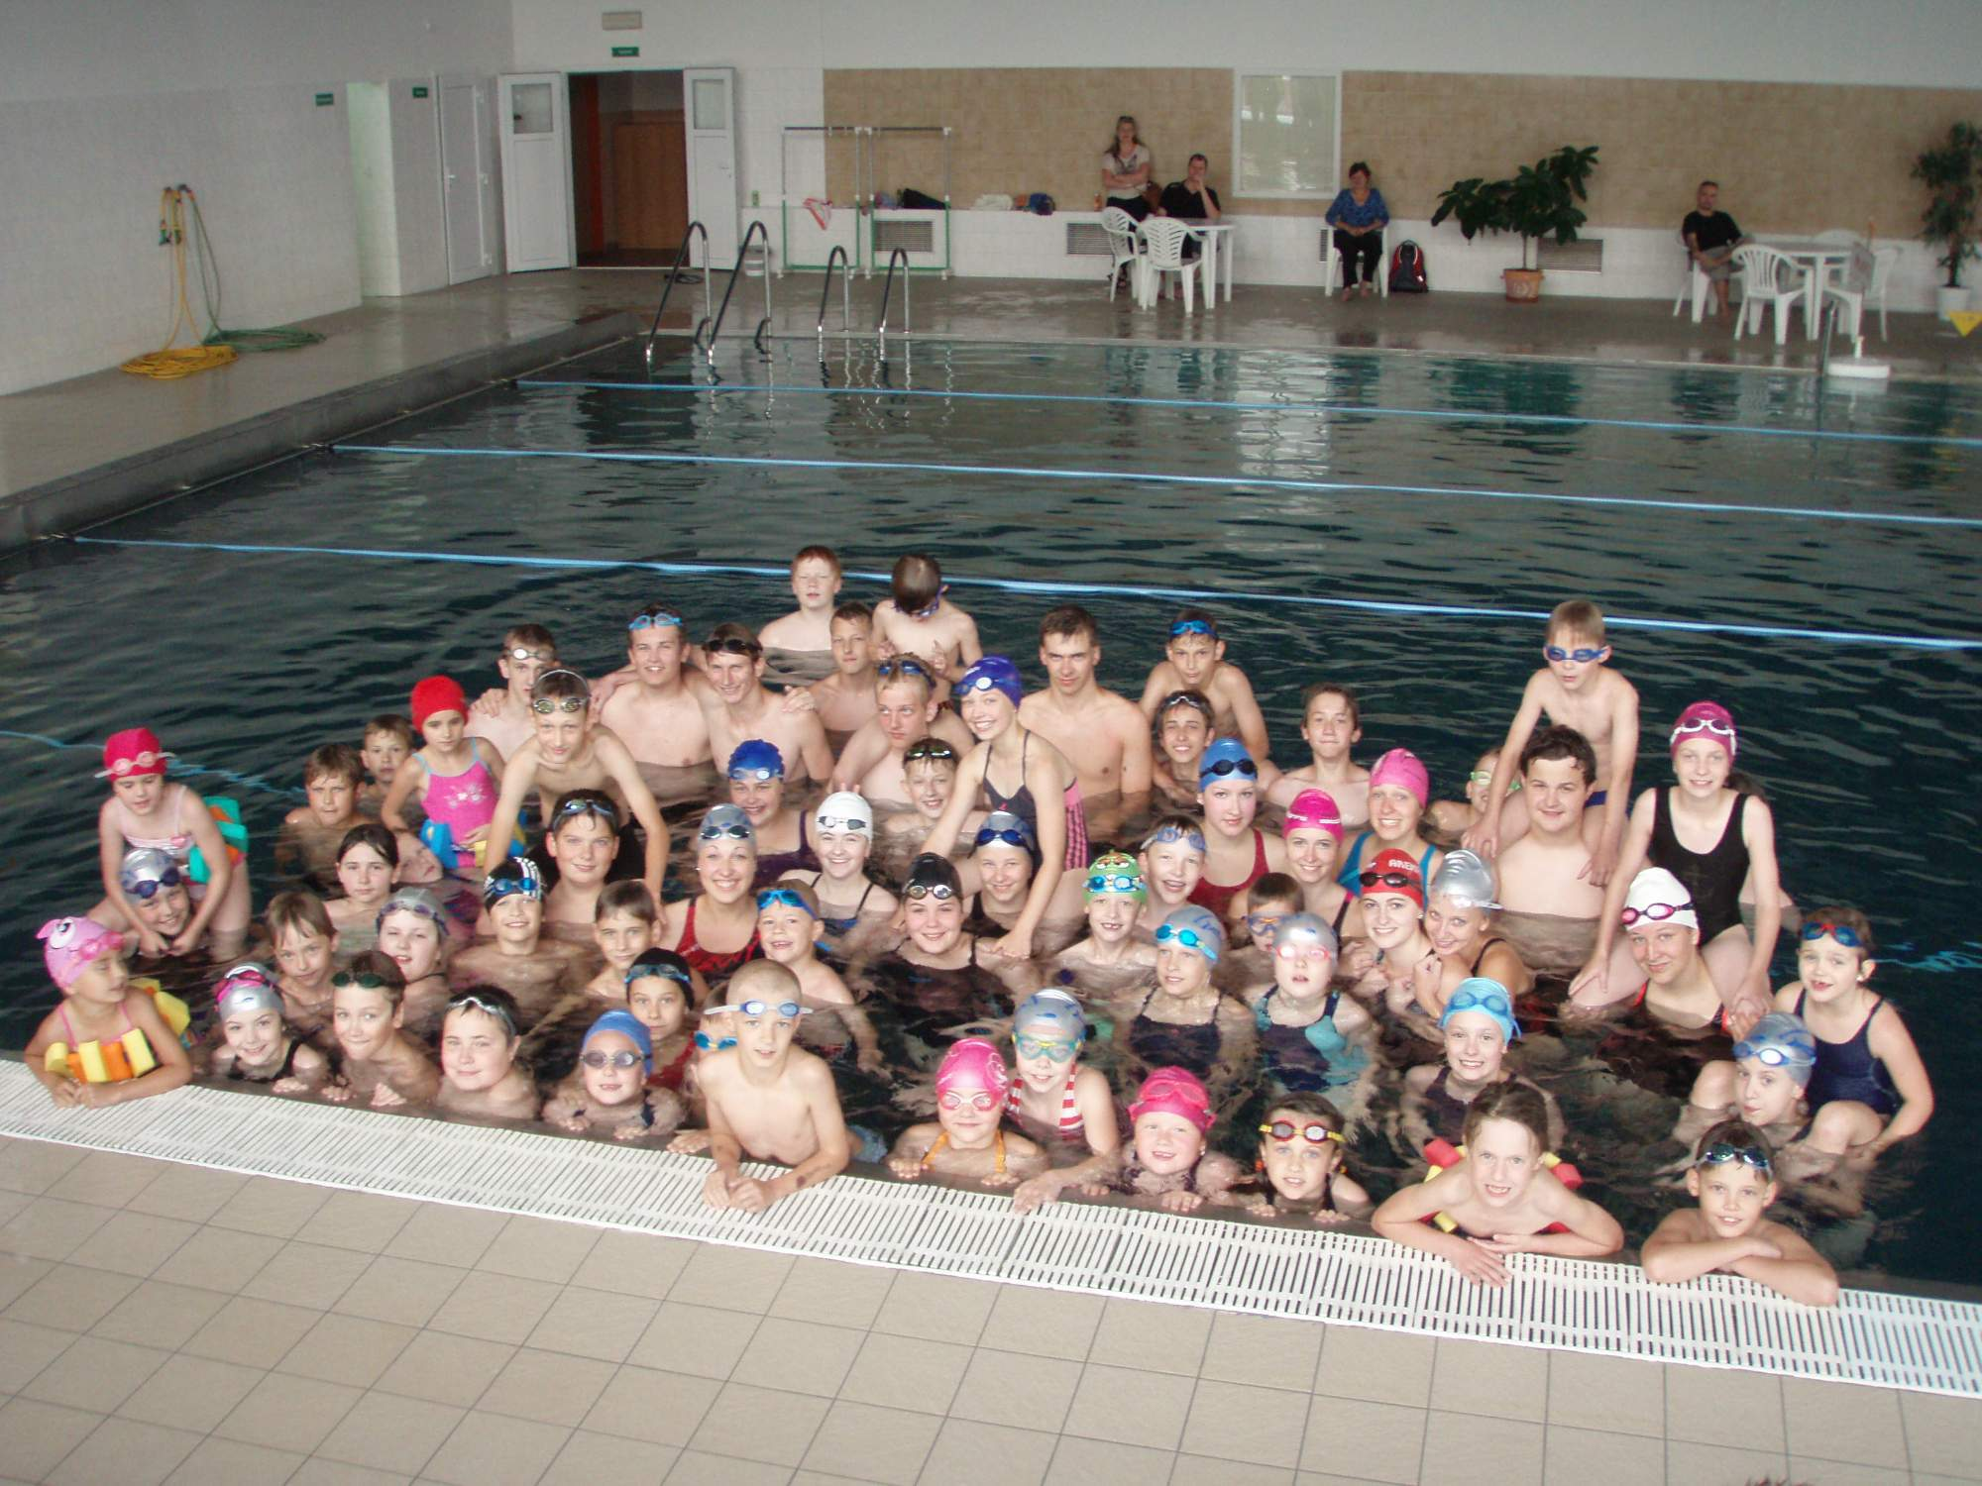

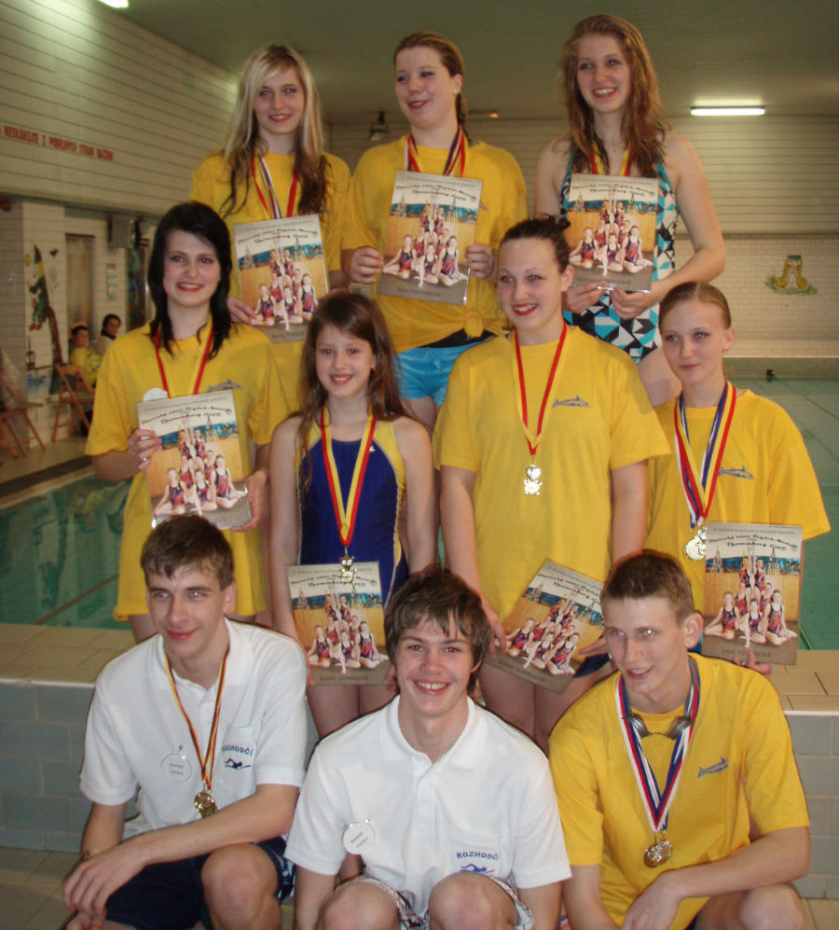
Zleva horní řada: Pešová Bára, Šindlerová Bára, Novotná Veronika
Řada uprostřed: Šírová Dominika, Ličmanová Klára, Kodajková Tereza, Kouláková Jana
Dolní řada: Hudeček Filip, Hrdina Tomáš, Janák Martin (akvabely a jejich technické zázemí)

Výkony ve statistice plaveckého svazu (zpět)
50VZ 100VZ 200VZ 400VZ 50VZm 100VZm 200VZm 400VZm
50Z 100Z 200Z 800VZ 50Zm 100Zm 200Zm 800VZm
50P 100P 200P 50Pm 100Pm 200Pm 1500VZm
50M 100M 200M 50Mm 100Mm 200Mm
100 OPZ 200 OPZ 400 OPZ 100 OPZm 200 OPZm 400 OPZm

Nejlepší výkony mužů POFM (2013) ve statistice Českého svazu plaveckých sportů (m)

Nejlepší výkony žen POFM (2013)
ve statistice Českého svazu plaveckých sportů

Některé zahraniční weby (zpět)
Evropská federace | http://www.len.eu/LEN/federations.aspx
Světová federace | http://www.swimnews.com/Links/index/National+Federations
Slovensko | http://www.swimmsvk.sk/
Švýcarsko | http://www.swimrankings.net/?page=finaPoints
Polsko | http://omegatiming.pl/zawody/okregowe
Německo | http://www.dsv.de/fachsparten/schwimmen/
Rakousko | www.osv.or.at
Maďarsko | www.musz.hu
Slovinsko | www.plavalna-zveza.si
Chorvatsko | www.hrvatski-plivacki-savez.hr
Srbsko | www.serbia-swim.org.rs
Rusko | www.russwimming.ru
Ukrajina | www.swimukraine.org.ua
Litva | www.ltuswimming.com
Bělorusko | www.belarusaquatics.com
Austrálie | http://swimming.org.au/
USA | http://www.usaswimming.org

Výsledky V. letní olympiády dětí a mládeže 2011 Olomouc 2011
http://www.olympic.cz/odm2013 VI.letní Olympiáda dětí a mládeže Zlín 2013

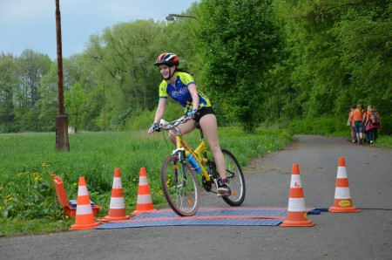

Dětské dny triatlonu 1
První snímky a ohlasy jsou ohromné!
Od rána vše probíhalo v duchu očekávání... znovu čísla na lýtko, čip, který snímá časy...voda...kolo...běh...a moře pampelišek!
Ráno závodníci odplavali na bazéně 11. ZŠ. Každý podle své věkové kategorie.

8-9 let (50m - 1km - 500m)

10-11 let (100m - 2km - 1km)

12-13 let (150m - 3km - 1,5km)

14-15 let (200m - 4km - 2km)

16-18 let (250 m - 5 km - 2,5 km

Výsledky (7)8-11let
Pořadí  8-9 | Startovní  číslo | Jméno a příjmení | Oddíl nebo bydliště | Ročník | Stát | Kategorie | Plavání | Pořadí | Depo1 | Pořadí | Kolo | Pořadí | Depo2 | Pořadí | Běh | Pořadí | Celkový čas | Odstup
1 | 25 | Fuková Kateřina | Plavání F-M | 2005 | CZE | Dívky 8-9 | 00:00:46 | 1 | 00:00:16 | 3 | 00:02:50 | 1 | 00:00:17 | 1 | 00:02:34 | 1 | 00:06:43
2 | 11 | Vidláková Štěpánka | Plavání F-M | 2004 | CZE | Dívky 8-9 | 00:00:52 | 2 | 00:00:23 | 4 | 00:03:13 | 2 | 00:00:26 | 4 | 00:02:55 | 2 | 00:07:49 | 00:01:06
3 | 5 | Austová Daniela | Plavání F-M | 2004 | CZE | Dívky 8-9 | 00:01:22 | 3 | 00:00:16 | 2 | 00:03:40 | 3 | 00:00:18 | 2 | 00:02:58 | 3 | 00:08:34 | 00:01:51
4(7let) | 3 | Chlopčíková Alena | Frýdek-Místek | 2006 | CZE | Dívky 8-9 | 00:01:55 | 4 | 00:00:15 | 1 | 00:04:02 | 4 | 00:00:20 | 3 | 00:03:10 | 4 | 00:09:42 | 00:02:59
Pořadí  10-11 | Startovní  číslo | Jméno a příjmení | Oddíl nebo bydliště | Ročník | Stát | Kategorie | Plavání | Pořadí | Depo1 | Pořadí | Kolo | Pořadí | Depo2 | Pořadí | Běh | Pořadí | Celkový čas | Odstup
1 | 2 | Chlopčíková Karla | Frýdek-Místek | 2003 | CZE | Dívky 10-11 | 00:01:23 | 1 | 00:00:12 | 2 | 00:05:20 | 3 | 00:00:13 | 1 | 00:05:06 | 1 | 00:12:14
2 | 6 | Piváčková Barbora | Plavání F-M | 2002 | CZE | Dívky 10-11 | 00:01:56 | 4 | 00:00:12 | 1 | 00:04:59 | 2 | 00:00:18 | 3 | 00:05:07 | 2 | 00:12:32 | 00:00:18
3 | 10 | Vidláková Alžběta | Plavání F-M | 2002 | CZE | Dívky 10-11 | 00:01:56 | 3 | 00:00:19 | 4 | 00:04:55 | 1 | 00:00:15 | 2 | 00:05:15 | 3 | 00:12:40 | 00:00:26
4 | 16 | Ličmanová Klára | Frýdek-Místek | 2002 | CZE | Dívky 10-11 | 00:01:32 | 2 | 00:00:16 | 3 | 00:05:30 | 4 | 00:00:19 | 4 | 00:06:16 | 4 | 00:13:53 | 00:01:39

